
厦门大学2010级《线性代数A》课程试卷
学院＿＿＿年级＿＿姓名＿＿＿＿学号＿＿＿＿
主考教师： 试卷类型：（A卷） 2012.01.08

一．（填空题（每小题4分，共20分）
1． 设 为3阶方阵，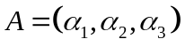，其中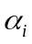为的第列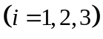，且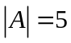，则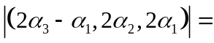_____-40_________.
2．设 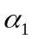,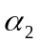,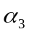是R的一组基, R的向量关于这组基的坐标为(1,2,3),
则 关于R的基 -2, 2,3 的坐标为 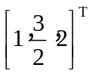.
3．如果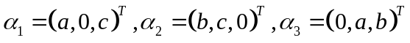线性无关，则满足关
系式为； 答案：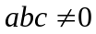。

4.设n阶矩阵A的各行元素之和均为零，且A的秩为n-1,则线性方程组 的通解为； 答案：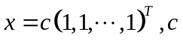为任意常数。
5．设是所有元素均为1的阶方阵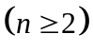，则的互不相同的特征值的个数为_____2_____.

- 选择题（每小题3分，共15分）

1.设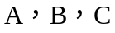均为n阶矩阵，为n阶单位矩阵，若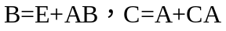，则 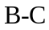为（ D ）。
（A） 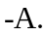 （B）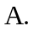 （C） 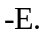 （D）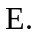
2.若向量组线性无关，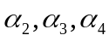线性相关，则 （ C ）。
（A） 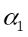必可由线性表示 （B）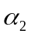必不可由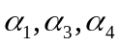线性表示
（C）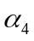必可由线性表示 （D）必不可由线性表示
3. 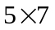型非齐次线性方程组满足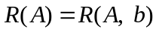，则必有（ A ）.
（A）有无穷多个解 （B）有唯一解
（C）无解 （D）以上都不是

4.设两个n阶矩阵A与B相似，则一定有（ C ）。
（A） A与B合同 （B） A与B不合同
（C） A与B等价 （D） A与B不等价

5． 设A与B是同阶正定矩阵，则（ D ）。

（A） AB与A+B都正定 （B） AB正定，A+B非正定

（C） AB非正定，A+B正定 （D） AB不一定正定，A+B正定

三. （15分）已知矩阵 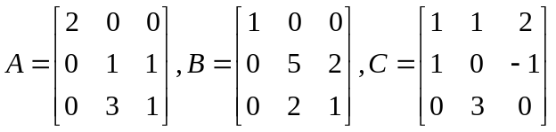，矩阵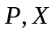满足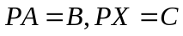，求矩阵。
解 因为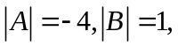故矩阵均为可逆矩阵，因此矩阵是可逆的，且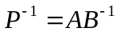。由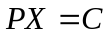可得
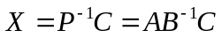。
计算得
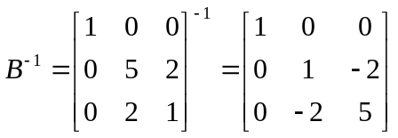
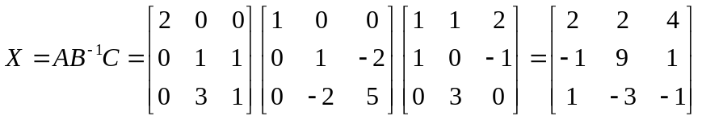。
四．（10分）求向量组
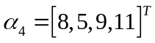的秩和一个极大无关组，并将其余向量用此极大无关组线性表示。
解 令
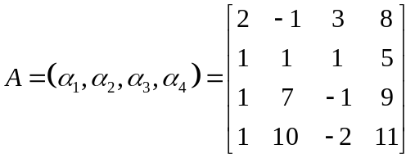
对矩阵A进行初等行变换，可得
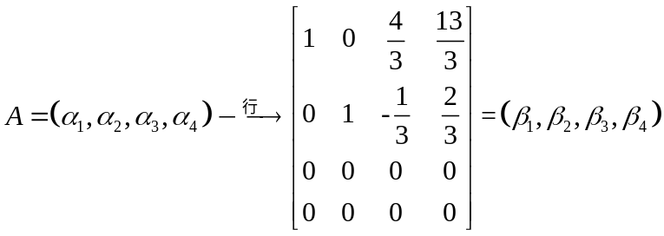
故向量组的秩为2， 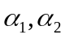为其一个最大无关组.
显然向量组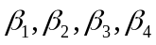满足
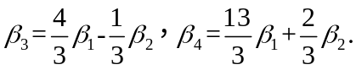
利用初等行变换的性质有
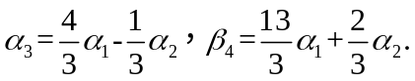

五．(10分)设矩阵A为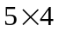型矩阵，其秩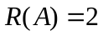，已知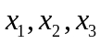为的三个解，且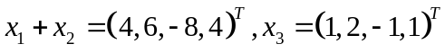，又知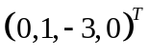为的解，求的通解。
解 由已知可得，齐次线性方程组的基础解系含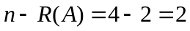个向量。又 为的三个解，因此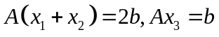，从而
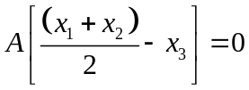，
因此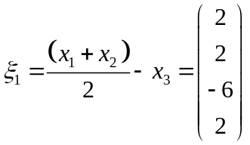为的一个非零解.
已知条件知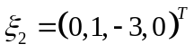为的解，显然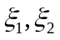线性无关，因此它们是的一个基础解系，而是的一个解，因此的通解为
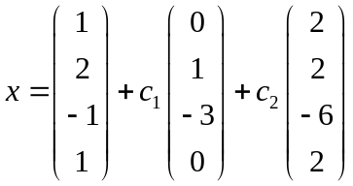，其中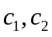为任意常数。

六.(15分) 将二次型用正交变换化为标准型.

解 二次型的矩阵为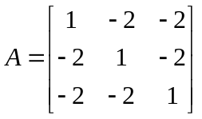.
矩阵多项式为
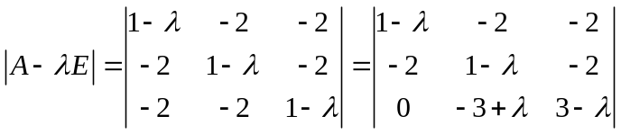
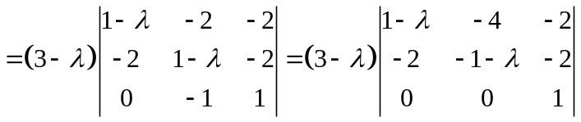=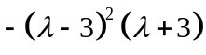。
特征值为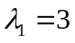（两重），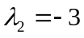.
对，由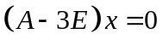得特征向量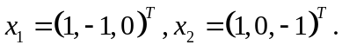
对，由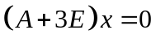得特征向量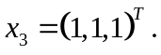
因为是两重根，对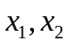正交化有
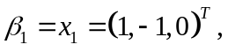
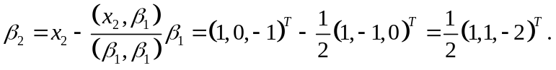
单位化，有
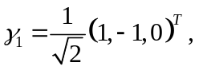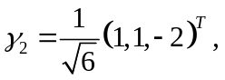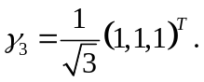
令
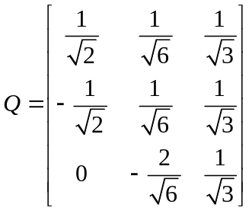，
经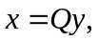二次型化为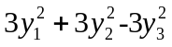.
七.(10分) 设A为3阶矩阵，为A的分别属于特征值-1，1的特征向量，向量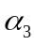满足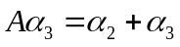。
（1）证明线性无关；
（2）令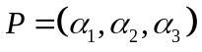，求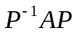
证明 （1）设存在常数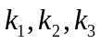使得
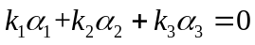， （*）
左乘A有
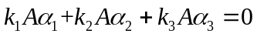，
注意到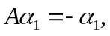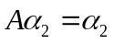，，上式可化为
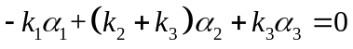， （**）
（**）-（*）可得
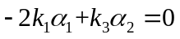.
因为为A的分别属于不同特征值-1，1的特征向量，故线性无关，因此上式仅当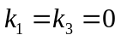成立。此时（*）化为
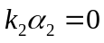
又作为特征向量不为零，故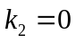，因此线性无关。
（2）由（1）知为可逆矩阵，且
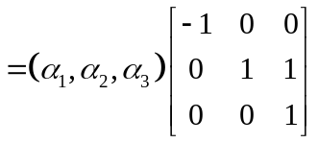=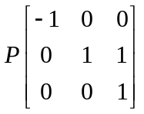，
故


